盐城师范学院 信息工程学院
实验报告
课程名称：算法实现训练
班级 | 信178软件工程 | 学号 | 17263806 | 姓名 | 陆冯莉
实验地点 | 平西 | 实验日期 | 2019-10-23 | 实验学时 | 2
实验名称 | 实验五：哈夫曼编码
实验类型 | 验证性 综合性 设计性
哈夫曼编码
哈夫曼编码的基本思路略请参考《算法与数据结构》或《算法设计与分析》理论课教材。
实验目的与要求：
实现哈夫曼编码程序。
要求:
- 从一仅包括ASCII或只有英文字母的文本文件中统计每个字符频度。
- 通过哈夫曼程序根据上述统计的字符频度进行编码，构建其对应的编码表。
- 根据编码表对文本文件中的字符重新编写，形成二进制文件。比较二进制文件和原文本文件大小，计算压缩比。

实验环境(包括软件平台和硬件平台) ：
选用的语言：C/C++/Java/Python 开发工具： Dev-c++
实验内容及要求 (含源程序)：源代码，实现过程分析。
#include<bits/stdc++.h>
#include<fstream>
#define ll long long
#define N 10000001
#define code(a,b) get(code[a],b)
#define Out(x,y) output.write((char*)&x,y)
using namespace std;
int cnt;
struct node{
int l,r,val;
char ch;
}hfm[N];

char a[128],b[128],str[N];
int tohfm[512],len,root,cdl[512];
int code[1024];
bool apr[1024];

struct cmp{bool operator()(int a,int b){return hfm[a].val>hfm[b].val;}};

priority_queue<int,vector<int>,cmp>q;

void dfs(int x,int dep,int cd){
if(!x)return;
if(hfm[x].ch){
int ascii=hfm[x].ch;
cdl[ascii]=dep;
code[ascii]=cd;
return;
}
dfs(hfm[x].l,dep+1,cd<<1);
dfs(hfm[x].r,dep+1,cd<<1|1);
}

void huffman(){
for(int i=1;i<=cnt;i++)q.push(i);
while(q.size()>=2){
int a,b,c;
a=q.top(),q.pop();
b=q.top(),q.pop();
c=++cnt;
hfm[c].l=a,hfm[c].r=b,hfm[c].val=hfm[a].val+hfm[b].val;
q.push(c);
}
if(cnt==1)code[(unsigned)hfm[1].ch]=2,cdl[(unsigned)hfm[1].ch]=1;
else dfs((root=cnt),0,1);
}

int get(int a,int b){return (a&(1<<(8-b)))>>(8-b);}

int main(){
scanf("%s%s",a,b);
ofstream output(b,ios::out|ios::binary);
FILE* file = fopen(a, "rb");
fseek(file,0,SEEK_END);
len=ftell(file);
fclose(file);
ifstream input(a,ios::in|ios::binary);
input.read((char*)&str,len);
for(int i=0;i<len;i++){
if(!apr[(int)str[i]])
tohfm[(int)str[i]]=++cnt,apr[(int)str[i]]=true,hfm[cnt].ch=str[i];
hfm[tohfm[(int)str[i]]].val++;
}
int Len=len;
input.close();
int cnt1=cnt;
huffman();
Out(cnt1,4);
Out(Len,4);
printf("%d %d\n",cnt1,Len);
for(int i=1;i<=cnt1;i++){
int ascii=(int)hfm[i].ch;
Out(hfm[i].ch,1);
printf("%c %d ",ascii,cdl[ascii]);
int ans=code[ascii];
Out(ans,1);
for(int j=1;j<=8;j++)printf("%d",code(ascii,j));
puts("");
}
int tail=0,ans=0;
for(int i=0;i<Len;i++){
int ascii=(int)str[i];
//printf("%d ",code[ascii]);
for(int j=8-cdl[ascii]+1;j<=8;j++){
tail++;
ans=ans<<1|code(ascii,j);
if(tail==8){
for(int j=1;j<=8;j++)printf("%d",get(ans,j));
//printf("%d ",ans);
Out(ans,1);
tail=0,ans=0;
}
}
}
puts("");
if(tail)ans<<=(8-tail),Out(ans,1);
output.close();
return 0;
}

实验结果及分析：实验结果的截图，运行结果分析。

编码表：

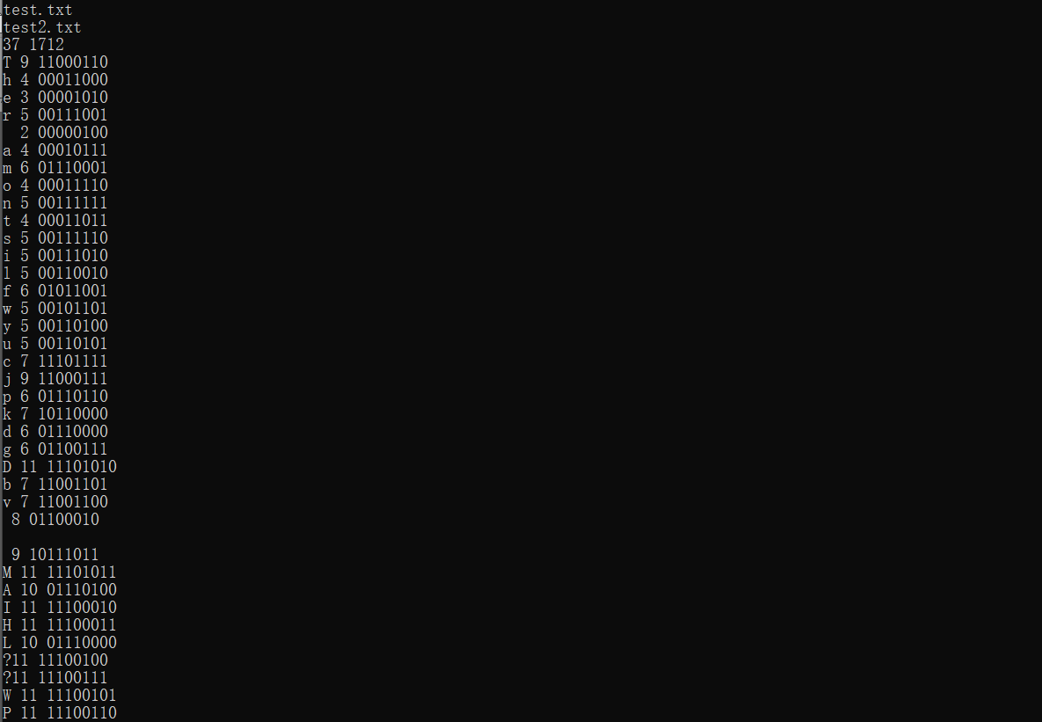
压缩后的二进制：
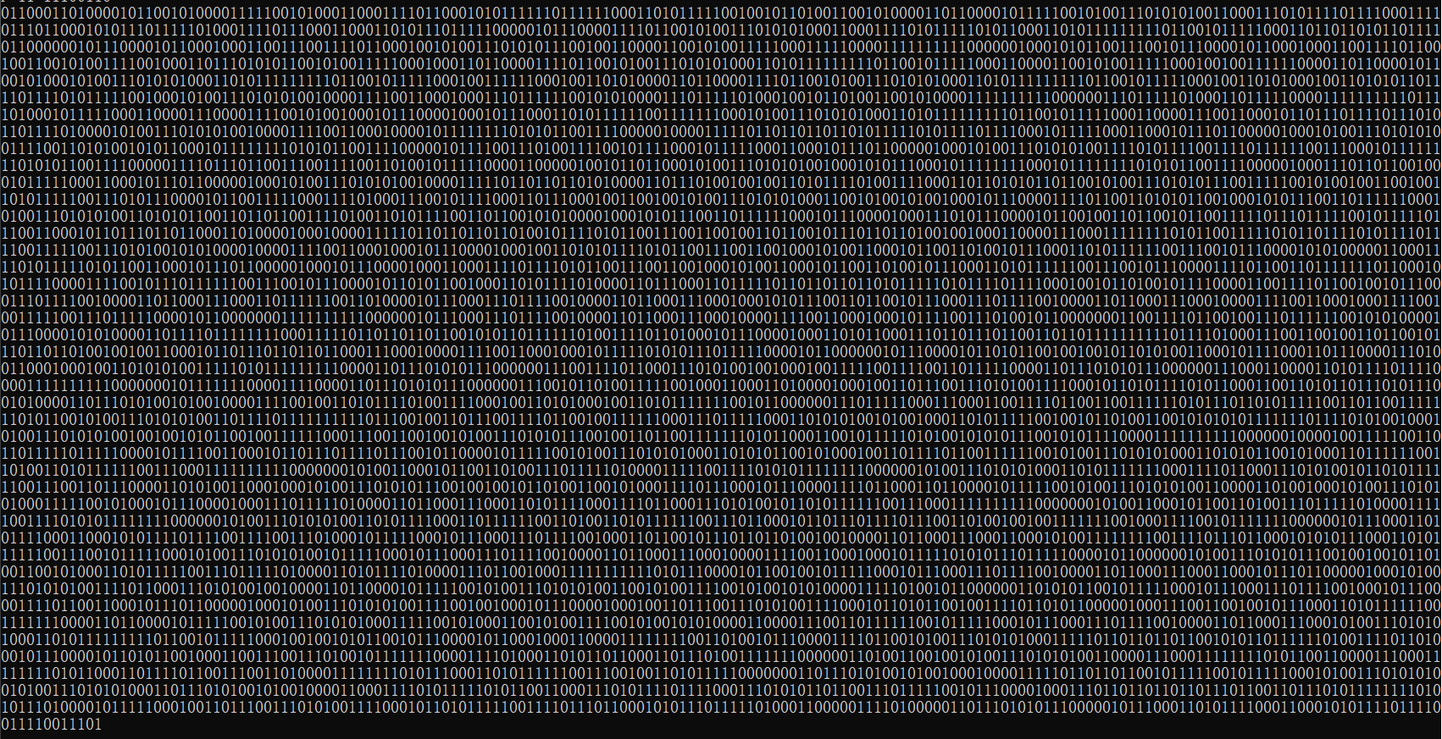

文件：

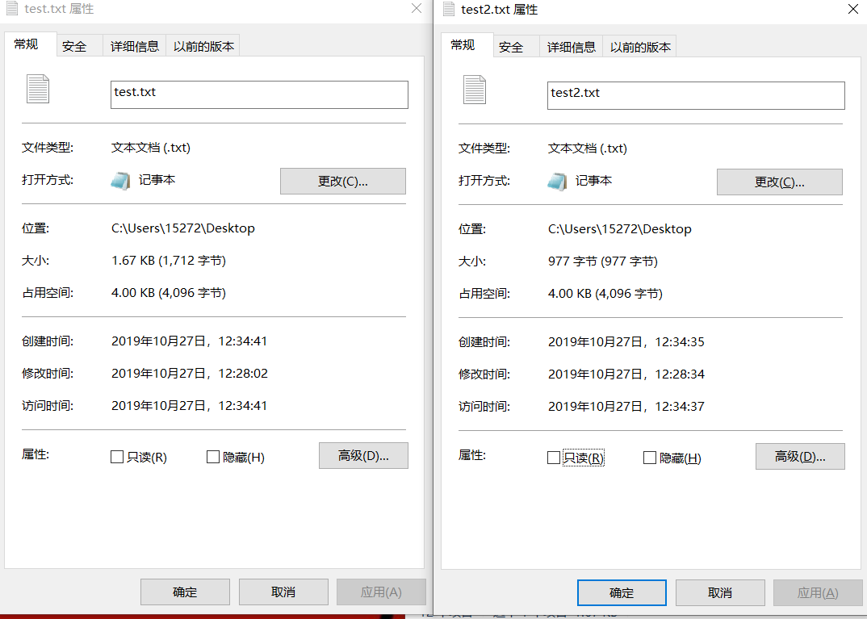

压缩比：1712/977=1.75

成绩: 教师签名: 柳盛 日期:

